ФГБОУ ВО «БГПУ» им. М. Акмуллы

Центр развития одаренности школьников

**ЗАДАНИЯ**

**по МАТЕМАТИКЕ**

**для учащихся 7 класса**

**Задача № 1.**



**Решение:** Решим задачу способом подбора.  
Пусть Рома на первой перемене съел 2 конфеты, тогда на пятой он съел 6. Так как мы знаем, что он на каждой перемене ел конфет больше, чем на предыдущей, то в остальные перемены получается: 3,4, 5конфет.  
Если их сложить, то получится 20. Нам это не подходит.  
Пусть Рома съел 3 конфеты на первой перемене, тогда получается  
1-3  
2-4  
3-7  
4-8  
5-9,  
в сумме нам это как раз даст 31, и условие мы соблюдали, есть еще одно решение, но там количество конфет на 4 перемене не меняется  
1-3  
2-5  
3-6  
4-8  
5-9  
Пусть теперь Рома съел на первой перемене 4 конфеты, получается  
1-4  
2-5  
3-6  
4-7  
5-12  
в сумме уже получается 34.  
Значит единственное верное решение, тогда, когда Рома съел 3 конфеты на первой перемене.  
**Ответ:** На 4-ой перемене Рома мог съесть 8 конфет.

**Задача № 2.**

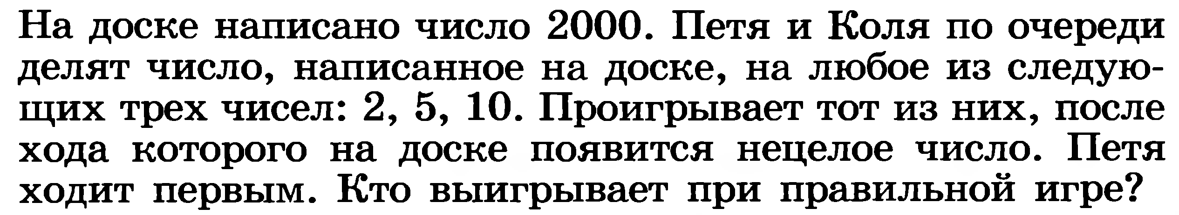

**Решение:**

Первым ходом Петя делит число 2000 на 5, после чего на доске написано 400. Далее на каждый ход Коли Петя отвечает таким же ходом, т.е. делит на то же число, что и Коля.

Теперь заметим, что 400 – полный квадрат, а значит, после каждого хода Пети на доске вновь появляется квадрат некоторого натурального числа. Тогда после Колиного хода квадрата натурального числа появиться не может, а значит, не может появиться и единица.Значит, единица появится после хода Пети, т.е. Петя выигрывает.

**Ответ:** При правильной игре Петя выигрывает.

ВЫПОЛНИЛ

Фамилия Хабибуллин

Имя Ильдар

Отчество Фаршатович

Класс 7

Школа МОБУ СОШ с.Сатыево

Город (село) с.Сатыево

Район__Миякинский

Ф.И.О. учителя Сагдиева Зульфия Рамзетдиновна